深 圳 大 学 实 验 报 告

课程名称： 算法设计与分析

实验项目名称：实验一 AI推荐系统中的算法效率分析及优化

学院： 计算机与软件学院

专业： 人工智能（腾班）

指导教师： 刘刚

报告人： 王锦政 学号： 2024270223

实验时间： 2026年3月 21 日—2026年4月 3日

实验报告提交时间： 2024年4月 2 日

教务部制
一、实验目的：
- 理解推荐系统中用户相似度计算的基本原理。
- 学习分析算法的时间复杂度，识别算法中的效率瓶颈。
- 掌握排序算法使用， Top-k 查询问题的优化方法。
- 学会优化排序算法。
- 通过实验比较不同算法在大规模数据下的运行效率差异。

二、实验内容：
1. 基于排序实现推荐算法：计算目标用户$u$与所有用户之间的相似度，然后根据相似度对所有用户进行排序，然后取最相似的前k个用户。测试不同规模数据的运行时间。数据规模如下：每个用户是一个50维的向量，向量的每个分量是一个（0，1）之间的随机数。记录运行时间并绘制增长趋势。画出不同排序算法在20个随机样本的平均运行时间与输入规模n的关系（固定k值），不同的k值各自画出曲线图，如下图1所示，注意横坐标要均匀取值。

画出理论效率分析的曲线和实测的效率曲线，注意：由于实测效率是运行时间，而理论效率是基本操作的执行次数，两者需要进行对应关系调整。调整思路举例：以某个输入规模的数据运行时间为基准点，计算输入规模为其他值的理论运行时间，画出不同规模数据的理论运行时间曲线，并与实测的效率曲线进行比较。经验分析与理论分析是否一致？如果不一致，请解释存在的原因。
分析该算法的时间复杂度，包括相似度计算复杂度、排序复杂度、总复杂度（关于n与k的函数）。如果用户数达到$n={10}^{7}$，$k=10$，该算法会出现什么问题？找出算法中的效率瓶颈。
3. 分析相同规模下（以n=10000为例），不同的k值对算法效率的影响？
4. 优化算法，使其快速找到最相似的$k$ 个用户。分析比较基准算法与优化算法的理论效率与实测效率。
5. [选做，可获加分] 假设兴趣向量是稀疏向量，每个用户只有$s$个非零兴趣。
例如：用户兴趣 = {电影:0.8, 游戏:0.5}
稀疏表示如何存储？余弦相似度计算复杂度如何变化？稀疏向量对推荐系统效率有什么影响？测试不同s对算法效率的影响。

三、算法设计
3.1 问题描述
在推荐系统中，每个用户由一个 50 维兴趣向量表示，目标是为给定用户 u 找到最相似的 k 个用户，用于后续内容推荐。
设第 i 个用户向量为$x_{i}=(x_{i1},x_{i2},...,x_{i50})$，其中每个分量为 $\left(0 , 1\right)$ 随机数。
用户相似度采用余弦相似度：
$$sim(x_{u},x_{i})=\frac{x_{u}⋅x_{i}}{∥x_{u}∥∥x_{i}∥}$$
本实验关注推荐流程总耗时，即在不同规模 $n$ 下，完整执行相似度计算 + 排序 + Top-k 提取的时间开销，并比较不同排序实现对整体性能的影响。

3.2 实验规定
- 研究对象与任务：面向用户兴趣向量推荐场景，测量推荐流程总耗时。单次流程定义为：对目标用户计算与其余用户的余弦相似度，对相似度结果全量排序，取前 k 个用户。
- 数据生成规则：用户数为输入规模 n；每个用户由 50 维向量表示；每一维为区间 01 的随机实数。每个实验样本独立随机生成。
- 计时边界：计时仅覆盖推荐主流程：相似度计算 + 全量排序 + 取前 k。
数据生成、文件读写不计入单次算法计时。
- 对比算法：在同一流程下比较三种排序实现：std_sort、stable_sort、heap_sort。除排序过程外，其余流程保持一致。
- 统计口径：每个 $\left(k,n,\text{algorithm}\right)$进行 20 个随机样本测量，记录平均时间（ms）、样本标准差（ms）、95% 置信区间半宽（ms）。每个样本在正式计时前进行 2 次预热运行。
- 输入规模与参数：n 取均匀序列：5000, 10000, 15000, 20000, 25000, 30000, 35000, 40000, 60000, 80000, 100000。k 取值：10, 50, 100。理论对照基准点固定为 $n_{0}=100000$
- 理论时间计算方法：以同一算法在 $n_{0}=100000$ 的实测平均时间 $T\left(n_{0}\right)$为基准，按$O(nlog n)$推导理论时间：
$$T_{\text{theory}}\left(n\right)=T\left(n_{0}\right)⋅\frac{n\log{n}}{n_{0}\log{n_{0}}}$$
并记录相对基准比值：
$$\text{rati}\text{o_to_b}\text{aseline}=\frac{T_{\text{measured}}\left(n\right)}{T\left(n_{0}\right)}$$

3.3 基于排序实现推荐算法
3.3.1 整体流程
算法为排序式 Top-k 近邻检索，流程如下：
- 相似度计算：固定目标用户 u，遍历其余 n-1 个用户，计算余弦相似度并存入数组 S。
- 实现细节：先为每个向量预计算范数 $∥x_{i}∥$，避免重复开方。计算点积时顺序扫描 50 维数组，时间复杂度为 $O(d)$，其中 $d=50$ 为常数。
- 排序：对相似度数组 S 按降序排序，使最相似用户排在前面。
- 实验比较三种排序实现：
$std_sort$（内省排序，平均/最坏性能都较好）
$stable_sort$（稳定排序，通常基于归并思想）
$heap_sort$（先建堆再排序）
- 排序后直接取前$k$个元素作为近邻用户集合 $N_{k}$，用于推荐。

3.3.2 核心伪代码
算法 A：Recommend-By-Sort：
具体伪代码如下：
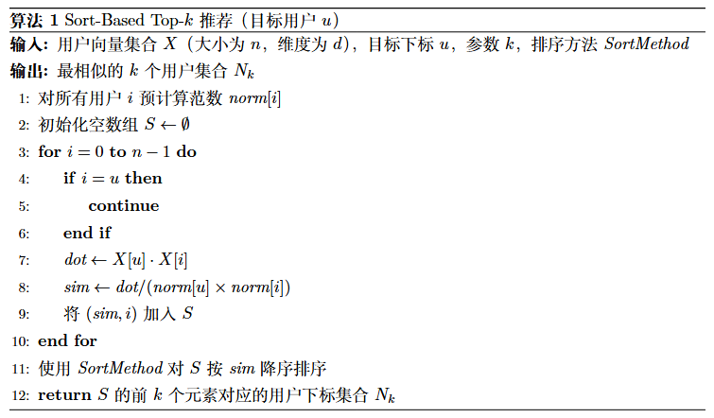
图1 Recommend-By-Sort伪代码

算法 B：Benchmark-Driver
输入：$NSet$，$KSet$，算法集合 $ASet$，样本数 $m=20$，预热次数 $w=2$
输出：统计结果表（均值、标准差、95%CI、理论时间）
具体伪代码如下：

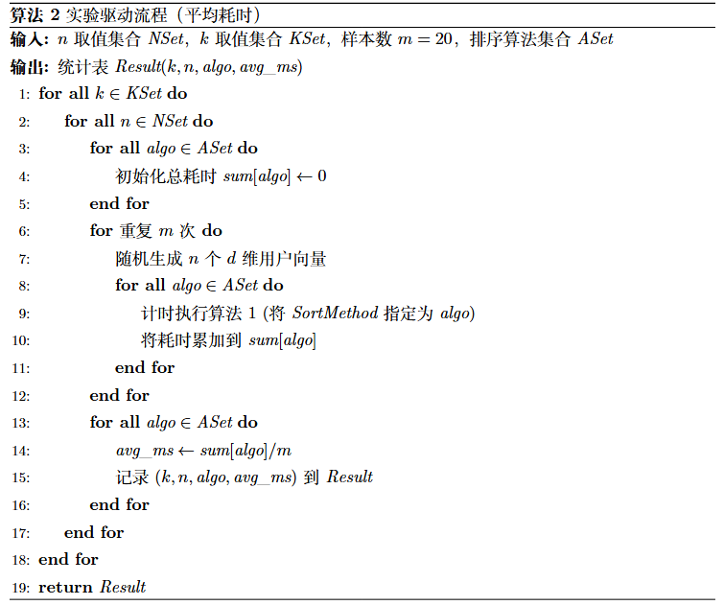
图2 Benchmark-Driver伪代码

3.3.3 复杂度分析
1. 相似度计算：$O\left(nd\right)$
2. 全量排序：$O(nlog n)$
3. 取前 $k$个用户：$O\left(k\right)$，因此总体为：$T\left(n\right)=O\left(nd+n\log{n}+k\right)$

本实验中$d=50，k≪n$，主导项为 $O\left(nlogn\right)$（排序）与线性相似度计算两部分。

3.3.4 测试结果与效率分析
实验参数：$d=50$，$m=20$，$w=2$，$k∈\{10,50,100\}$，$n∈[5000,100000]$ 的离散取值。时间单位为 ms。基准点 $n=100000$时，结果如表1所示：
表1 测试结果（ms）
K值 | std_sort | stable_sort | heap_sort
10 | 7.160 | 8.057 | 10.809
50 | 6.922 | 8.070 | 10.952
100 | 24.550 | 28.626 | 39.306

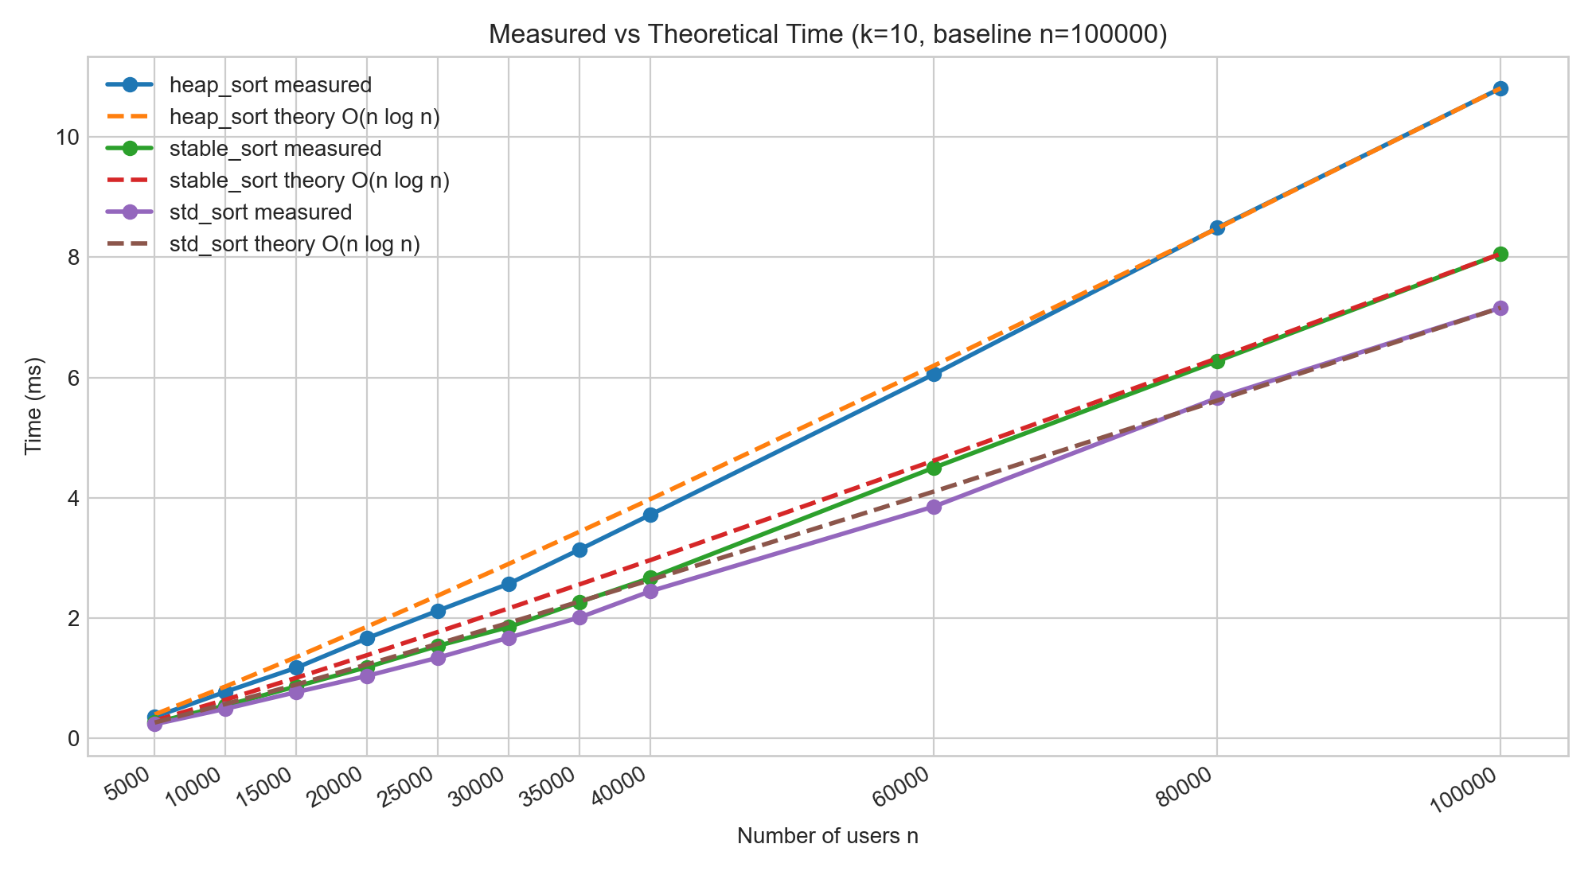
图3 k=10时曲线图

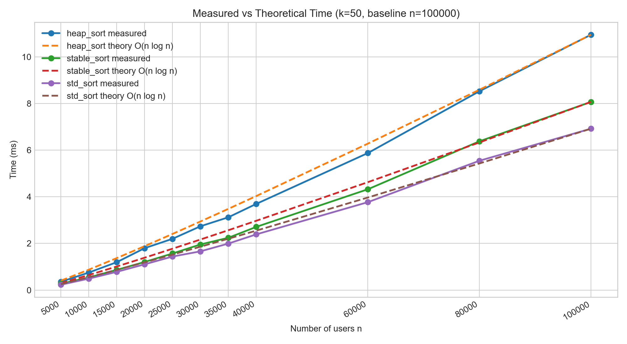
图4 k=50时曲线图

- 在大多数规模下，三种实现均随 $n$ 增大而上升，符合推荐流程总体复杂度增长规律。
- 排序实现的性能排序基本稳定：std_sort 最快，stable_sort 次之，heap_sort 最慢。
- 从曲线形态看，实测时间与 $O(nlog⁡n)$ 理论曲线总体同向增长，说明复杂度模型对趋势具有解释力。
- 个别配置（如 $k=100,n=100000$）出现较大方差，95%CI 明显变宽，表明该点受系统瞬时负载、缓存状态或频率调度等因素影响较大。由于实验已提供置信区间，该波动被显式量化，不影响总体趋势判断。

3.4 优化代码
3.4.1 算法瓶颈分析
$n={10}^{7},k=10$ 时的问题与瓶颈：
- 计算量非常大：相似度部分约 $n×d=5×{10}^{8}$ 级别基础乘加。排序部分约 $nlog2n≈2.33×{10}^{8}$ 级别比较与大量数据移动。
- 内存压力大：仅用户向量数据量约 ${10}^{7}×50×8B≈4GB$（还不含容器开销、范数、相似度数组、系统占用），实际内存需求会显著高于 4GB。
- 核心瓶颈：全量排序是主要算法瓶颈；其次是对全体用户逐一计算相似度。在只需要 Top-10 时，全量排序存在明显冗余

3.4.2 优化方法
3.4.2.1 具体流程
我们考虑优化全部候选排序，改为只维护前$k$个候选，将排序相关代价从 $O\left(n\log{n}\right)$降到 $O\left(n\log{k}\right)$，因此在 $k≪n$ 的推荐场景下可获得稳定加速。可以使用固定大小最小堆维护 Top-k，具体流程如下：
- 仍然逐个计算目标用户与其他用户的相似度（这一部分不可省，复杂度为 $O(nd)$）。
- 维护一个大小不超过 $k$ 的最小堆（堆顶是当前 Top-k 中最小相似度）。
- 对每个新相似度sim：
- 堆未满：直接入堆。
- 堆已满且 sim 大于堆顶：弹出堆顶后入堆。
- 否则丢弃该 sim。
- 扫描结束时，堆中即为最相似的 $k$ 个用户（若要按相似度降序输出，可再对这 $k$ 个元素排序一次）。

3.4.2.1 优化后复杂度分析
复杂度变化：
- 基准算法：$O\left(nd+n\log{n}+k\right)$。
- 优化算法：$O(nd+n log k+k)$。
当$k≪ n$ 时，$\log{k}≪\log{n}$，排序阶段显著降本。

3.4.3 伪代码
最小堆维护 Top-k的伪代码如图5所示：
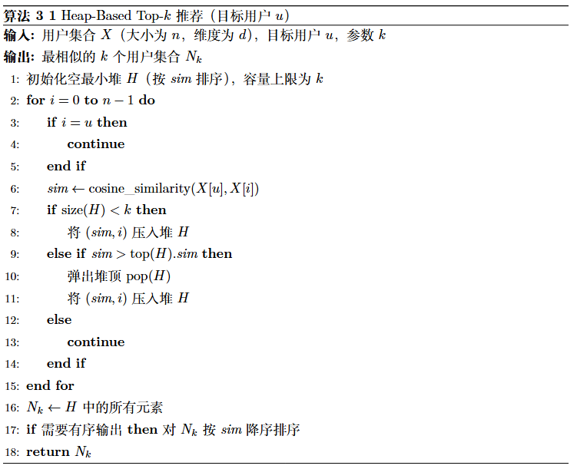
图5 最小堆维护 Top-k伪代码

3.4.4测试结果与效率分析
将优化代码与$baseline_full_sort$（$std::sort$）比较，优化算法整体显著更低，不同k值下平均加速比分别为：
k=10：3.61x，k=50：3.45x，k=100：3.15x

同时，可视化如图6、7。
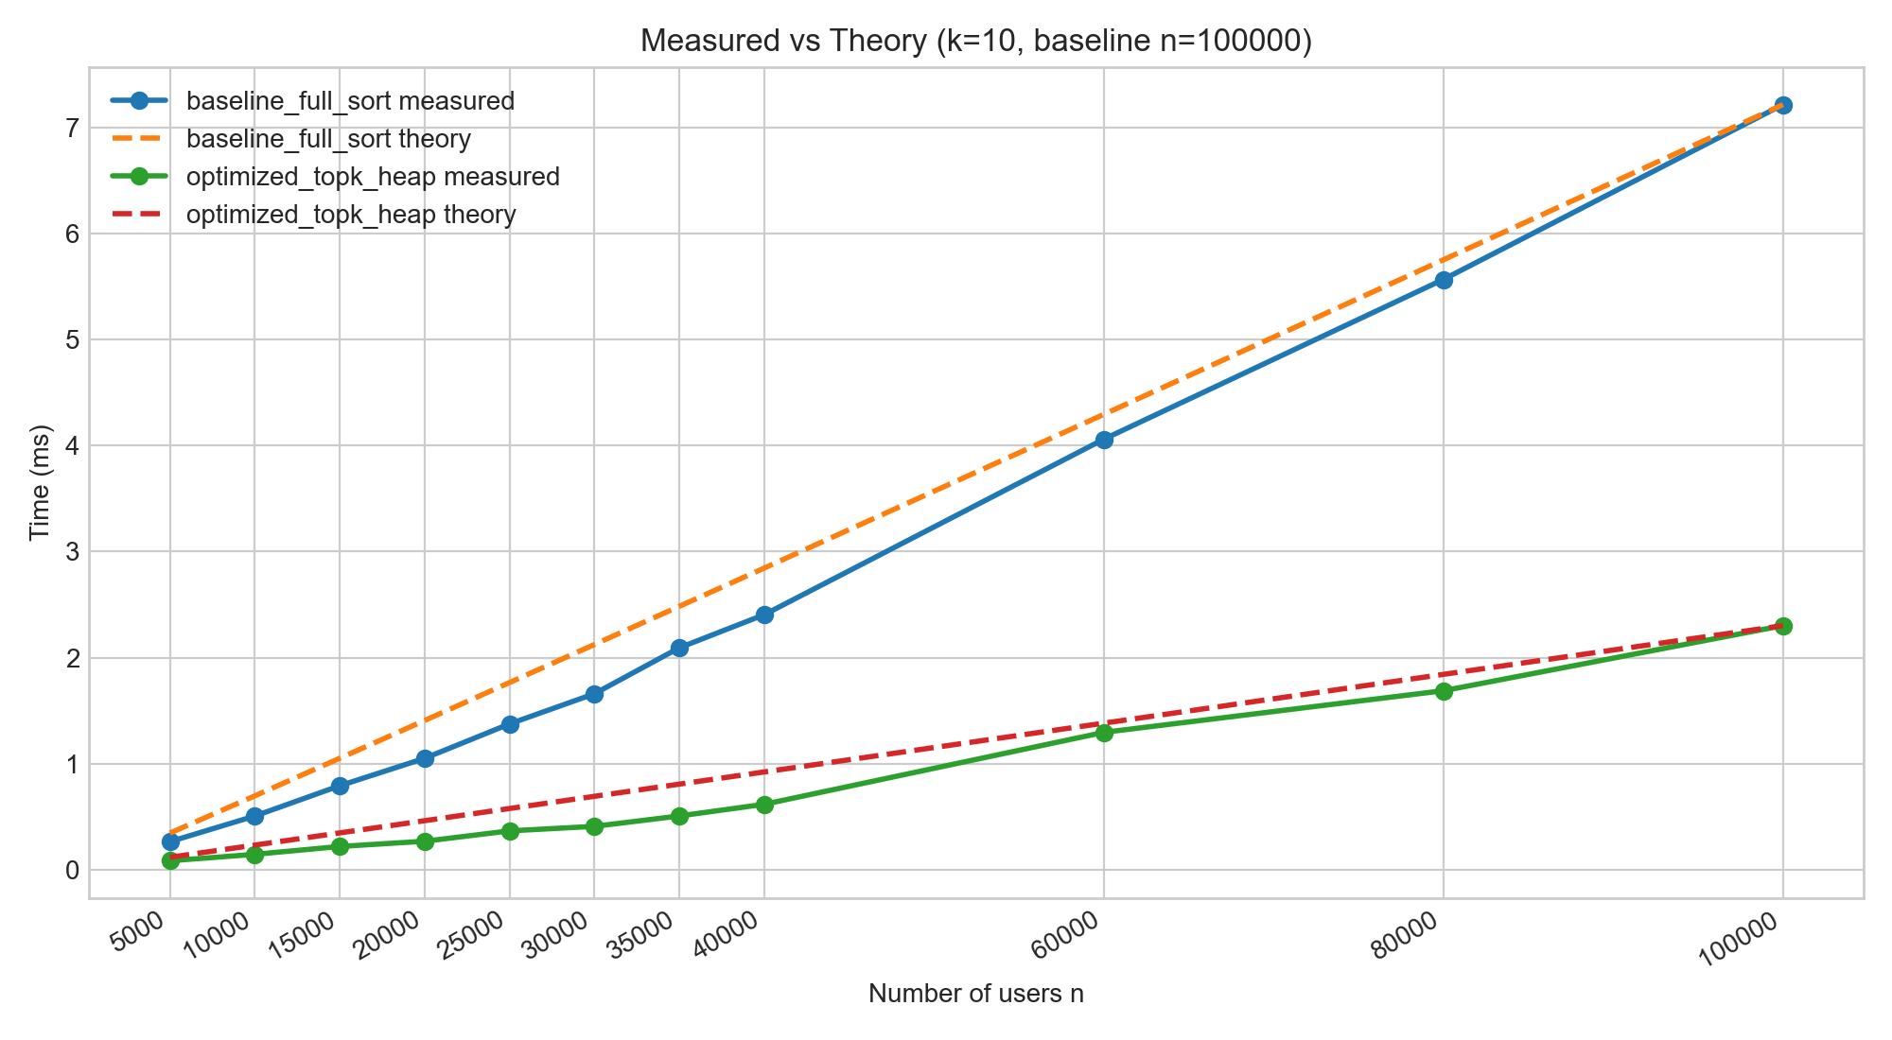
图6 k=10时对比曲线图

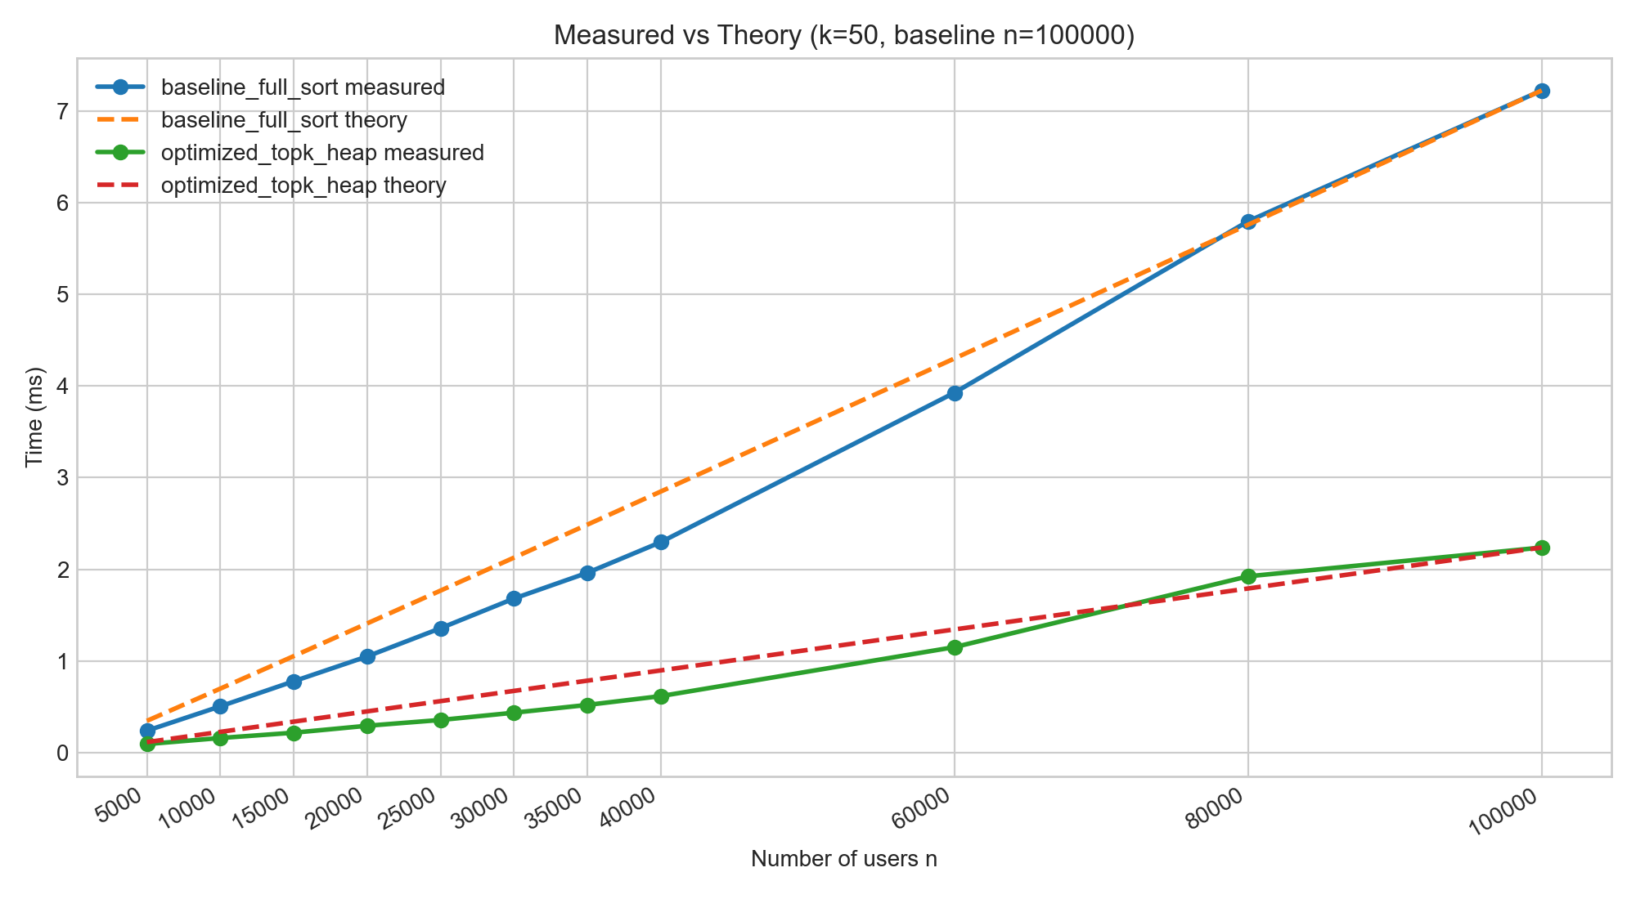
图7 k=50时对比曲线图

结果分析：
- 理论上，优化算法把排序阶段从 $O\left(n\log{n}\right)$ 降到 $O\left(n\log{k}\right)$，在 $k≪n$ 时应明显加速。实测中三组 k 都出现约 2.5x 到 4.1x 加速，验证了理论方向正确。
- 经验分析与理论分析总体一致，优化有效且在大规模下优势更明显。

3.5 兴趣向量是稀疏向量情况分析
3.5.1 算法设计
在兴趣维度很高时（例如 $d=10000$），用户只在少数维度有非零偏好，适合用稀疏存储，设每个用户只有$s$个非零兴趣。
我们可以采用有序键值对列表存储每个用户向量：
$$\left[x_{u}=\left(i_{1},v_{1}\right),\left(i_{2},v_{2}\right),…,\left(i_{s},v_{s}\right), i_{1}<i_{2}<…<i_{s}\right]$$ 其中$i_{t}$是兴趣维度下标，$v_{t}$ 是该维度权重，$s$是非零项个数。
同时按下标有序，有序后可以用双指针做交集计算点积，不需要遍历全部$d$维。

3.5.2 算法复杂度分析
空间复杂度变化从稠密存储：每用户 $O\left(d\right)$降为稀疏存储：每用户$O\left(s\right)，$当 $s≪d$ 时，内存显著下降。
余弦相似度定义不变：
$$\text{sim}\left(x_{u},x_{v}\right)=\frac{x_{u}⋅x_{v}}{\left|x_{u}\right|\left|x_{v}\right|}$$
在点积计算阶段：
- 稠密向量
点积要扫完整 (d) 维，复杂度 (O(d))。
- 稀疏向量
点积通过双指针交集计算，复杂度为 $O\left(s_{u}+s_{v}\right)$
若用户稀疏度近似相同$s_{u}≈s_{v}≈s$，则单次相似度约为 (O(s))。
- 对全流程的影响
目标用户与其余 (n-1) 人比较时：
稠密相似度总开销约 $O\left(nd\right)$
稀疏相似度总开销约 $O\left(ns\right)$
所以相似度部分理论加速约为 $\left(d/s\right)$ 量级（忽略常数）。

3.5.3 实验设置
令$n=30000, d=10000, k=1$)， $s∈5,10,20,40,80,160,320$。实验过程对比采用上面类似的设计：
- 对比算法
基准：全量相似度 + 全量排序 + 取前 (k)
优化：全量相似度 + 大小为 (k) 的最小堆维护 Top-k
- 统计口径
每组 12 次随机样本，预热 1 次，记录均值、标准差、95%CI。

3.5.4 结果分析
实验的baseline和优化代码结果如表2，同时可视化如图8：
表2 优化结果
s | baseline_ms | optimized_ms | speedup (baseline / optimized)
5 | 1.004 | 0.740 | 1.358x
10 | 2.115 | 1.629 | 1.299x
20  40  80  160  320 | 4.267  9.154  19.533  39.543  77.178 | 4.022  8.761  19.285  38.099  38.099 | 1.061x  1.045x  1.013x  1.038x  0.968x

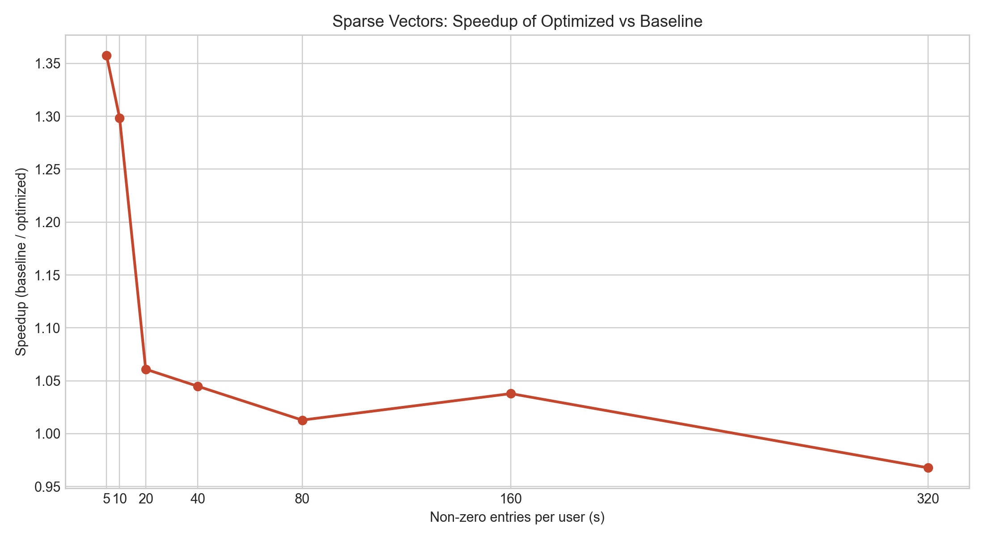
图8 优化代码加速比
结果分析：
1. 稀疏化显著降低了相似度计算的维度开销。稠密场景单次相似度约为 O(d)，稀疏后约为 O(s)。当 s 小时，推荐总耗时显著下降。
2. 不同 s 对效率影响明显。两种算法耗时均随 s 近似线性上升，说明 ns 项逐渐主导。
3. 优化算法在小 s 下收益更明显。s=5~10` 时加速比约 1.30x~1.36x。s 增大后，相似度计算项占主导，排序优化收益被稀释，s=320 时接近持平。
4. 理论与实测总体趋势一致，但非完全重合。原因：常数项、缓存行为、内存分配、系统调度噪声，以及复杂度模型只描述主导项。
5. 对推荐系统工程实践的结论。稀疏存储是大规模推荐的基础优化。当 k 很小且 s 较小，Top-k最小堆比全量排序更高效。当 s 较大时，优先优化相似度计算（并行化、SIMD、索引剪枝）更关键。

四、进一步优化
4.1 算法设计是否还能优化
我们思考下当前已实现算法的过程：当前流程仍需遍历全部用户，复杂度主项是 O(ns)；当 n 很大时，这一项仍是瓶颈。
可引入倒排索引（特征 -> 用户列表），查询时只访问目标用户非零特征相关候选，避免全库扫描。同时采用两阶段检索：先召回小候选集，再做精排 Top-k；若允许近似，可使用 ANN（如 HNSW）进一步降时延

4.1.1 倒排索引与两阶段检索实测
优化如下：
- 倒排索引精确检索：建立“特征 -> 用户列表”，查询时仅访问目标用户非零特征相关用户。
- 两阶段检索（two_stage_recall_rerank）：先用受限倒排召回候选，再对候选做精确余弦精排 Top-k。

实验配置：
- n=30000, d=10000, k=10
- s in [10, 20, 40, 80, 160, 320]
- 每个s：8 组样本，每组 8 次随机查询
- 两阶段参数：posting_cap=200, candidate_cap=2000

平均加速比：inverted_exact 相对全扫描基准：约53.8x；two_stage_recall_rerank 相对全扫描基准：约 13.5x。
结果附在sparse_advanced_results.csv 文件中提交，同时可视化如下：
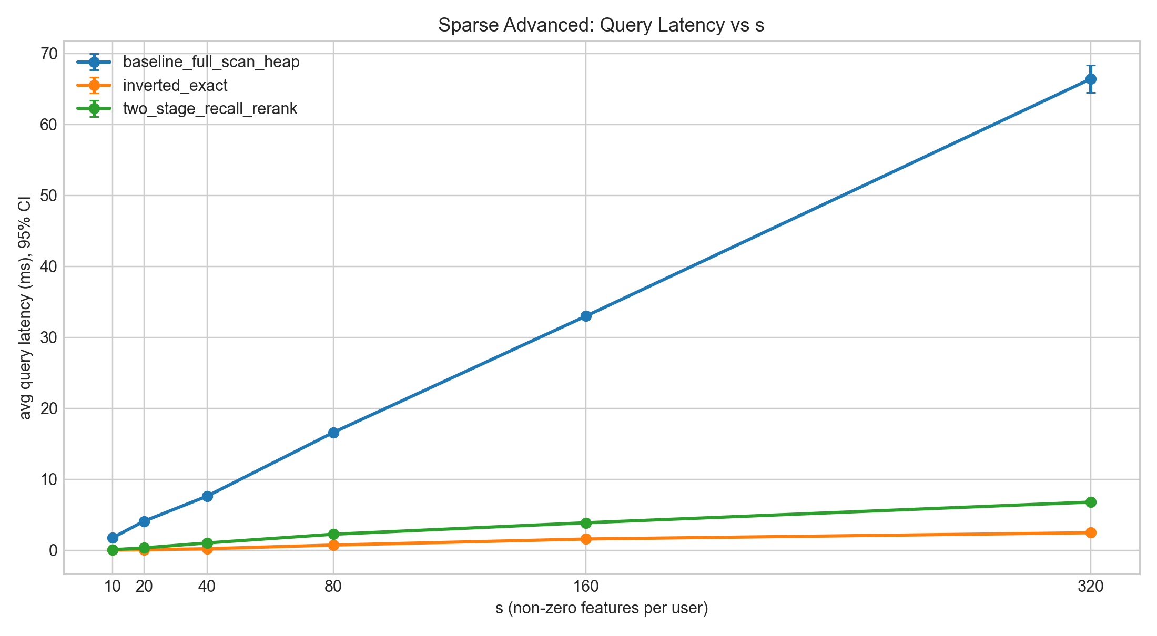
图9算法速度比较
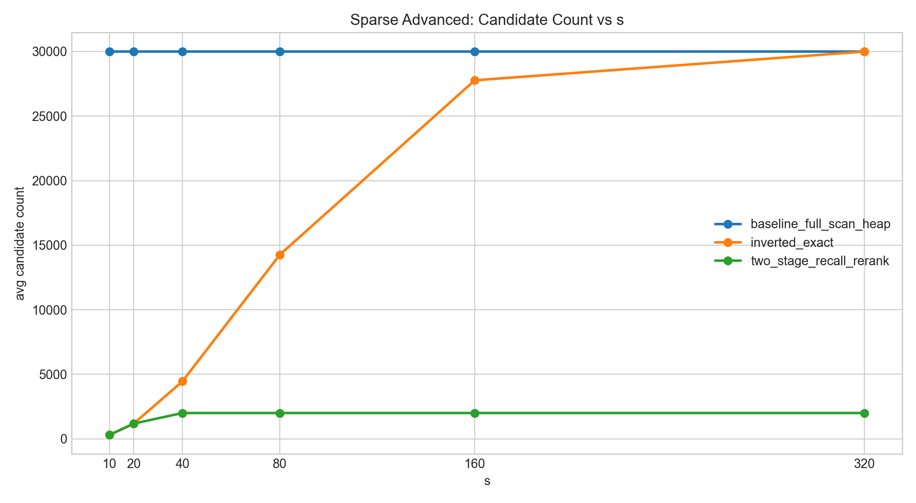
图10平均候选用户数
结果分析：
1. 倒排索引显著降低了查询延迟，说明避免全库扫描是最有效的算法级优化。
2. 两阶段检索在保持高召回的同时显著提速；s 增大时召回略有下降，体现了速度-精度权衡。
3. 索引构建本身有成本（avg_index_build_ms 随s增大而上升），适合离线构建并在线复用。

4.1.2代码层优化实现与实测
我们继续考虑下代码方面：
1. 预计算避免重复计算：为每个用户预存 inv_norm = 1 / norm，查询时将除法改为乘法链。
2. 连续内存布局：将用户稀疏向量从每用户一个vector改为 CSR（indptr + indices + values）。
3. 单精度浮点：将核心数据从 double 改为 float，并验证与基准结果的一致性（Top-k 重合率）。

三项代码优化在所有s规模上都带来了稳定提速（约 1.19x~1.22x）。overlap@10 = 1.000，说明在本实验规模下，float 替代 double 未引入可观测的 Top-k 质量损失。
实验结果在sparse_lowlevel_opt_results.csv文件中一并提交，同时可视化如下：
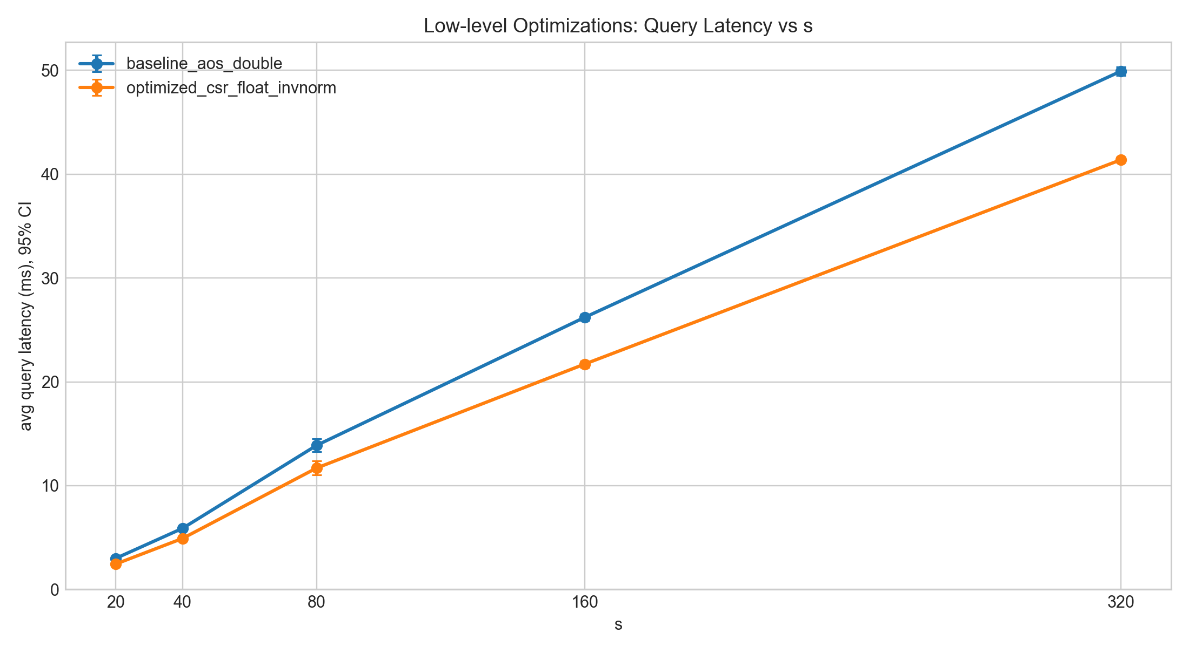
图11 代码层优化比较

4.2统一实验：算法层与代码层优化
为量化代码层优化和算法层优化的相对贡献，本节在同一批数据上同时比较四种方法：
- baseline_scan_aos_double：AOS + double + 全扫描（基准）
- code_only_scan_csr_float：仅代码层优化（CSR + float + inv_norm）
- `algo_only_inverted_aos：仅算法层优化（倒排精确检索）
- combined_inverted_csr_float：算法层 + 代码层联合优化

实验配置：n=20000, d=10000, k=10，s in [20, 40, 80, 160, 320]，每个 s：6组样本，每组6次随机查询。
实验具体结果放在unified_opt_results.csv文件一并提交，可视化如下：
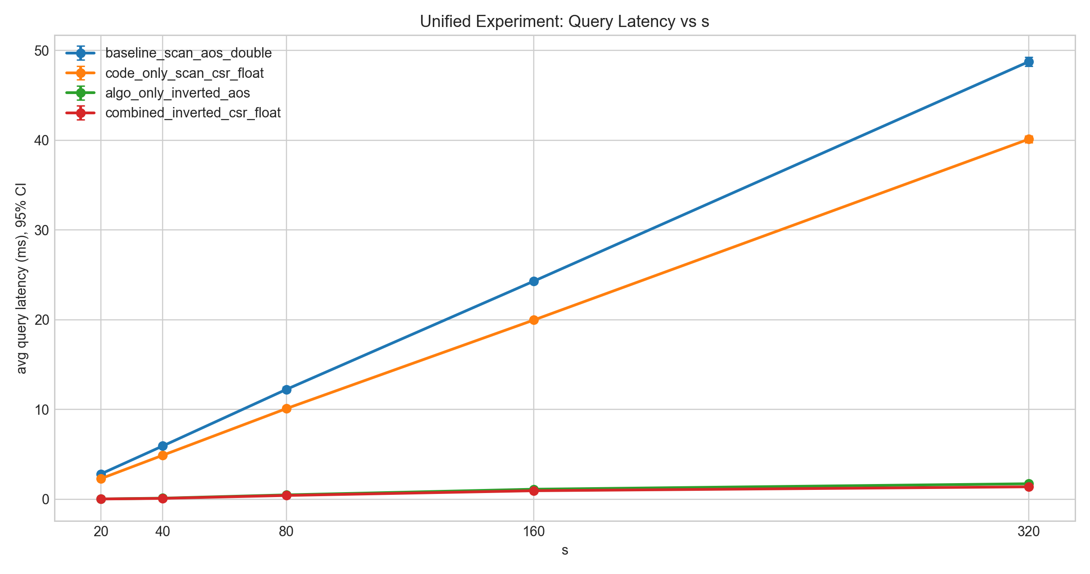
图12 算法效率对比
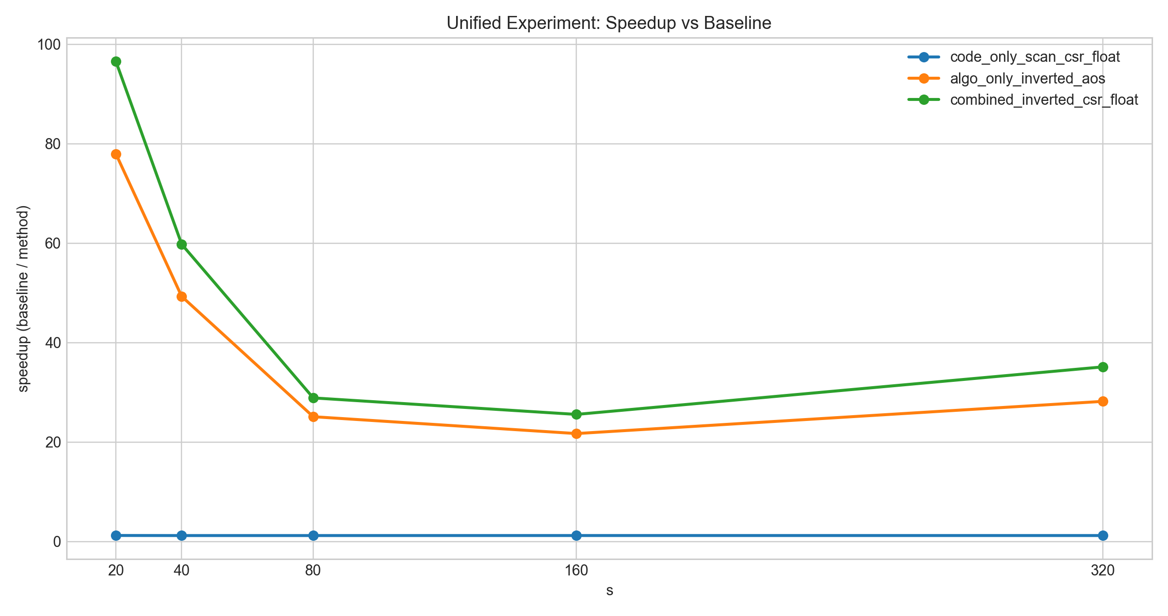
图13 算法加速比

五、实验结论：
5.1实验主线：
- 稠密向量推荐流程基线实验
目标：评估完整推荐流程耗时（相似度计算 + Top-k 检索）。实现与结果见：main.cpp、dense
- 稀疏向量选做实验
目标：分析稀疏存储对复杂度与效率的影响，测试不同 s。实现与结果见：1. sparse_experiment.cpp、sparse
- 算法层高级优化实验
目标：验证倒排索引精确检索、两阶段召回+精排的效果。实现与结果见：sparse_advanced_experiment.cpp、sparse_advanced_results.csv
- 代码层优化实验
目标：验证 inv_norm 预计算、CSR 连续内存布局、float 单精度的收益。实现与结果见：sparse_lowlevel_opt_experiment.cpp、sparse_lowlevel_opt_results.csv
- 统一对比实验（算法层 vs 代码层 vs 联合）
目标：在同一实验中量化四类方法的贡献。实现与结果见：unified_optimization_experiment.cpp、unified_opt_results.csv

5.2 核心结论
- 稠密主实验：Top-k 最小堆相对全量排序有稳定提升（约 3x 量级）。
- 稀疏实验：耗时随 s 增长近似线性上升；s 小时优化更明显。
- 算法层优化：倒排索引能带来数量级提速；两阶段在高召回下显著降时延。
- 代码层优化：CSR + float + inv_norm 带来稳定常数级提升（约 1.2x）。

指导教师批阅意见：

成绩评定：

指导教师签字：

2024年4月5日
备注：
注：1、报告内的项目或内容设置，可根据实际情况加以调整和补充。
2、教师批改学生实验报告时间应在学生提交实验报告时间后10日内。

